# Reporte de deforestación para MONTE BELLO- SAN BENITO de 2000 a 2024

Este archivo contiene un monitoreo del área MONTE BELLO- SAN BENITO (ID: 102909000022) en lo relacionado a pérdida de cobertura arbórea entre las fechas específicadas.

## Mapa de ubicación

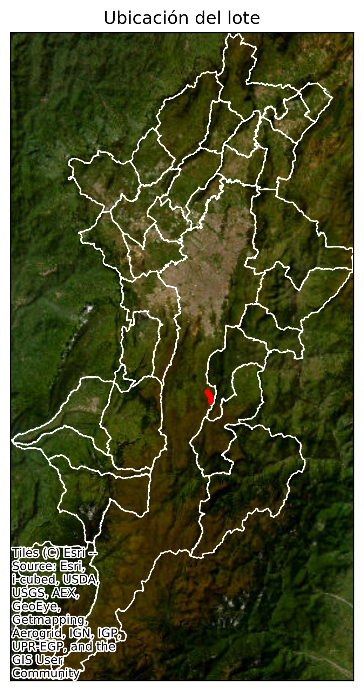

## Deforestación

No se detectó pérdida de cobertura arbórea en el rango de tiempo especificado.

## Mapa de deforestación

